МЕТОДИЧЕСКИЕ РЕКОМЕНДАЦИИ
о присвоении спортивных разрядов

- ОБЩИЕ ПОЛОЖЕНИЕ

  - Методические рекомендации о присвоении спортивных разрядов (далее – Методические рекомендации) разработаны в соответствии с Федеральным законом Российской Федерации № 329-ФЗ от 04.12.2007 года «О физической культуре и спорте в Российской Федерации», Федеральным законом Российской федерации № 479 от 01.06.2017 года «О внесении изменений в Федеральный закон «О физической культуре и спорте в Российской Федерации» и отдельные законодательные акты Российской Федерации», Положением о Единой всероссийской спортивной классификации, утвержденным приказом Министерства спорта России № 989 от 13.11.2017 года. Постановлением Администрации НГО № 903-а от 17.05.2017 года «О внесении изменений в постановление Администрации НГО № 2439-а от 19.11.2015 г. «О предоставлении полномочий по присвоению спортивных разрядов, квалификационных категорий спортивных судей» и регламентирует порядок присвоения спортивных разрядов по видам спорта, включенным во Всероссийский реестр видов спорта, обучающимся.
  - Целями присвоения спортивных разрядов являются:
- создание условий для повышения уровня спортивного мастерства обучающимися;
- привлечение обучающихся к систематическим занятиям физической культурой и спортом;
- совершенствование системы официальных физкультурных и спортивных мероприятий.
1.3 Методические рекомендации включают в себя условия и порядок присвоения спортивных разрядов; алгоритмы мероприятий для присвоения спортивных разрядов; приложения № 5 – № 15 к приказу Минспорта России № 989 от 13.11.2017 г., содержащие нормы и условия их выполнения по видам спорта.

- УСЛОВИЯ И ПОРЯДОК ПРИСВОЕНИЯ СПОРТИВНЫХ РАЗРЯДОВ

  - Спортивные разряды присваиваются обучающимся за выполнение норм и (или) требований ЕВСК и условий их выполнения по итогам официальных спортивных соревнований или физкультурных мероприятий, включенных в Единый календарный план межрегиональных, всероссийских и международных физкультурных или спортивных мероприятий, а также календарные планы региональных и муниципальных физкультурных или спортивных мероприятий, проводимых в соответствии с правилами видов спорта.
  - При отсутствии утвержденных норм и требований по виду спорта спортивные разряды в таком виде спорта не присваиваются.
  - МАУ ДО «ДЮСШ № 4» вправе присваивать обучающимся следующие спортивные разряды: «первый юношеский спортивный разряд»; «второй юношеский спортивный разряд»; «третий юношеский спортивный разряд» по представлению (Приложение № 1) тренера-преподавателя или по личному обращению обучающегося, претендующего на присвоение спортивного разряда (далее – Заявитель).
  - Спортивные разряды присваиваются сроком на 2 года, за исключением случаев, когда в течение 2 лет со дня присвоения спортивного разряда спортсмен повторно выполнил нормы и/или требования ЕВСК для присвоения соответствующего спортивного разряда (то есть подтвердил спортивный разряд) – в этом случае срок действия спортивного разряда продлевается на 2 года со дня подтверждения спортивного разряда (Подтверждение спортивного разряда должно оформляться документально, как и присвоение спортивного разряда!)
  - Представление Заявителя (Приложение № 1) и документы, подтверждающие выполнение норм и (или) требований ЕВСК и условий их выполнения по итогам официальных спортивных соревнований подаются в МАУ ДО «ДЮСШ № 4» в течение 3 месяцев со дня выполнения обучающимся норм и (или) требований ЕВСК и условий их выполнения.
  - Решение о присвоении спортивного разряда оформляется приказом (Приложение № 2), который подписывается директором МАУ ДО «ДЮСШ № 4».
  - «Второй спортивный разряд» и «третий спортивный разряд» обучающимся присваивается Комитетом по делам молодежи, семьи, спорту и социальных программ Администрации Новоуральского городского округа по представлению МАУ ДО «ДЮСШ № 4» (Приложение № 3).
  - «Первый спортивный разряд», «кандидат в мастера спорта» и звание «Мастер спорта» присваивается Министерством физической культуры, спорта и молодежной политики Свердловской области по представлению МАУ ДО «ДЮСШ № 4» (Приложение № 4). К представлению прилагаются:
- ходатайство федерации по виду спорта;
- протокол или выписка спортивного соревнования или их заверенная копия;
- справке или список о составе судейской коллегии соревнования;
- сведения о спортсмене (заверенная ксерокопия паспорта или свидетельства о рождении).

АЛГОРИТМ МЕРОПРИЯТИЙ
для присвоения юношеских спортивных разрядов
(присваивается в МАУ ДО «ДЮСШ № 4»)

- Принять у тренера-преподавателя МАУ ДО «ДЮСШ № 4» или Заявителя:
- представление (Приложение № 1) на присвоение спортивного разряда по виду спорта;
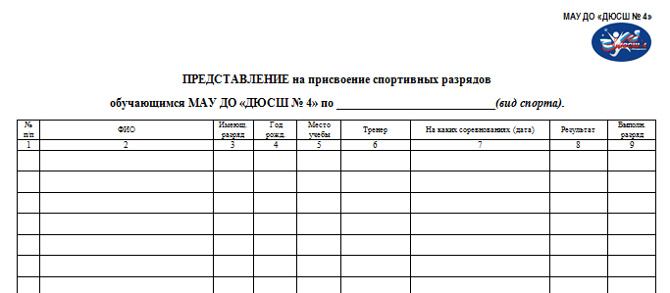

- оригинал или копию протокола официального соревнования, отражающая выполнение норм и (или) требований ЕВСК и условий из выполнения в том числе и победах в поединках (для единоборств).

- Зарегистрировать предоставленные документы (пункт 1) в журнале регистрации. Хранить предоставленные документы в папке «РАЗРЯДЫ», в файле с соответствующим номером.

- Проверить соответствуют ли результаты спортсмена нормам, требованиям и условиям их выполнения Министерства спорта России (Приложения № 5 - № 15).

- Оформить приказ (Приложение № 2) о присвоении спортивного разряда, подписать директором МАУ ДО «ДЮСШ № 4».
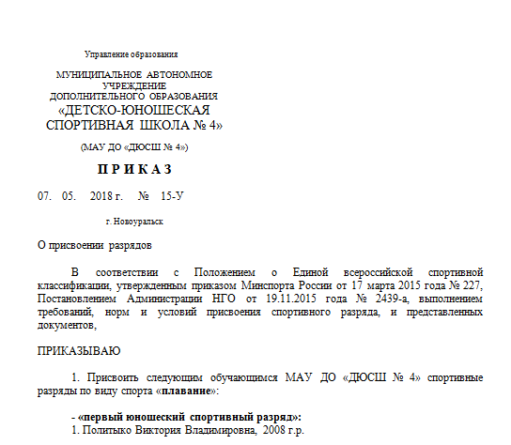

- Сделать копии приказа. Первая копия приказа для архива, вторая копия в папку «РАЗРЯДЫ», третью копию для тренера-преподавателя, четвертую копию для зам. директора по УВР. Оригинал приказа сдается и регистрируется инструктором-методистом Плясовой Е.Ю.

АЛГОРИТМ МЕРОПРИЯТИЙ
для присвоения вторых и третьих спортивных разрядов
(присваивается в КМСиСП НГО)

- Принять у тренера-преподавателя МАУ ДО «ДЮСШ № 4» или Заявителя:
- представление (Приложение № 1) на присвоение спортивного разряда по виду спорта;
- оригинал или копию протокола официального соревнования, отражающая выполнение норм и (или) требований ЕВСК и условий из выполнения в том числе и победах в поединках (для единоборств);
- копию справки о составе и квалификации судейской коллегии;
- копию паспорта или свидетельства о рождении спортсмена;
- справку или выписку из приказа «О зачислении» на спортсмена(ов).

- Зарегистрировать предоставленные документы (пункт 1) в журнале регистрации. Хранить предоставленные документы в папке «РАЗРЯДЫ», в файле с соответствующим номером.

- Проверить соответствуют ли результаты спортсмена нормам, требованиям и условиям их выполнения Министерства спорта России (Приложения № 5 - № 15).

- Оформить представление в КМСиСП НГО (Приложение № 3) (регистрируется как исходящее письмо), подписать директором, направить его.

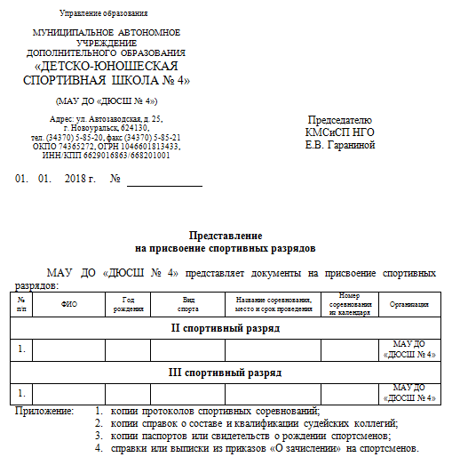

- Получить из КМСиСП НГО приказ о присвоении спортивного разряда.

- Сделать копии приказа. Первая копия приказа для архива, вторая копия в папку «РАЗРЯДЫ», третью копию для тренера-преподавателя, четвертую копию для зам. директора по УВР. Оригинал приказа сдается и регистрируется документоведом МАУ ДО «ДЮСШ № 4».

АЛГОРИТМ МЕРОПРИЯТИЙ
для присвоения КМС и первых спортивных разрядов
(присваивается в Министерстве физической культуры, спорта
Свердловской области, г. Екатеринбург, ул. Малышева, 101)

- Принять у тренера-преподавателя МАУ ДО «ДЮСШ № 4»:
- представление (Приложение № 1) на присвоение спортивного разряда по виду спорта;
- оригинал или копию протокола официального соревнования, отражающая выполнение норм и (или) требований ЕВСК и условий из выполнения в том числе и победах в поединках (для единоборств);
- копию справки о составе и квалификации судейской коллегии;
- ходатайство федерации по виду спорта;
- копию паспорта или свидетельства о рождении спортсмена.

- Зарегистрировать предоставленные документы (пункт 1) в журнале регистрации. Хранить предоставленные документы в папке «РАЗРЯДЫ», в файле с соответствующим номером.

- Проверить соответствуют ли результаты спортсмена нормам, требованиям и условиям их выполнения Министерства спорта России (Приложения № 5 - № 15).

- Оформить представление в Министерство физической культуры и спорта Свердловской области (Приложение № 4) (регистрируется как исходящее письмо), подписать директором, направить его.
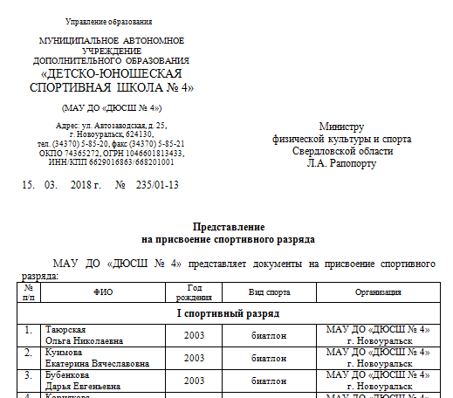
- Скачать скан приказа о присвоении спортивного разряда с сайта Министерства физической культуры и спорта Свердловской области http://minsport.midural.ru/. (Раздел: Физическая культура и спорт)

- Сделать копии приказа. Первая копия приказа для архива, вторая копия в папку «РАЗРЯДЫ», третью копию для тренера-преподавателя, четвертую копию для зам. директора по УВР.
Управление образования

МУНИЦИПАЛЬНОЕ АВТОНОМНОЕ УЧРЕЖДЕНИЕ
ДОПОЛНИТЕЛЬНОГО ОБРАЗОВАНИЯ
«ДЕТСКО-ЮНОШЕСКАЯ СПОРТИВНАЯ ШКОЛА № 4»

(МАУ ДО «ДЮСШ № 4»)

Е.Е. Дождева

МЕТОДИЧЕСКИЕ РЕКОМЕНДАЦИИ
о присвоении спортивных разрядов

для педагогических сотрудников

г. Новоуральск
2017

